Tradice Tříkrálové sbírky
Традиція благодійного збору на свято Трьох королів

Cílem pracovního listu je poskytnout informace o Tříkrálové sbírce.

Pomůcky: psací potřeby

Мета робочого листа – надати інформацію про благодійний збір на свято Трьох королів.

Допоміжні матеріали: письмові приладдя
Tradice tříkrálové sbírky
Традиція благодійного збору на свято Трьох королів
_______________________________________________________
- Ve videu jsme se dozvěděli, kde se vzala tradice Tříkrálové sbírky. Napiš legendu o putování králů za Ježíškem.
1. З відео ми дізналися, звідки пішла традиція благодійного збору на свято Трьох королів. Напишіть легенду про подорож королів у пошуках Ісуса.
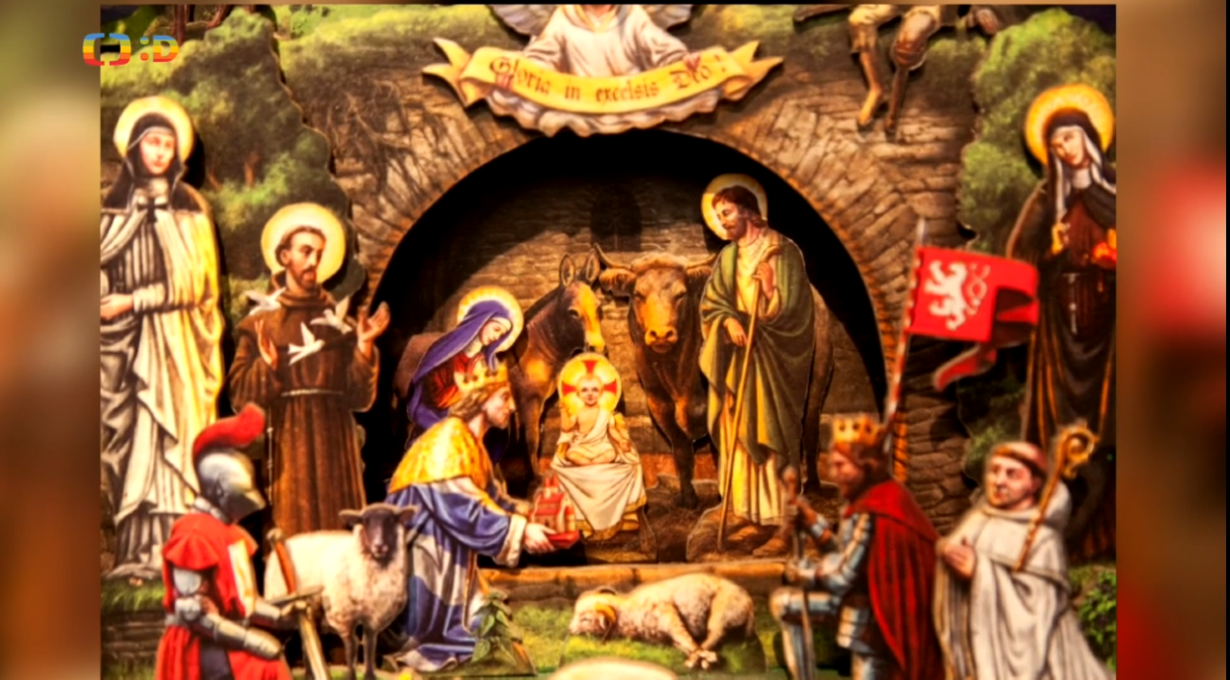

……………………………………………………………………………………………………..…….
………………………………………………………………………………………...…………….......
……………………………………………………………………………………...……………………
………………………………………………………………………………..………………………….
……………………………………………………………………………..…………………………….
……………………………………………………………………………………...……………………
………………………………………………………………………………..………………………….
……………………………………………………………………………..…………………………….

- Tři králové přinesli Ježíškovi dary. Dopiš jejich názvy ke správnému popisu:
2. Три королі принесли дари Ісусові. Впишіть їх імена до відповідного опису:
Tato pryskyřice se získává z jednoho druhu stromu a má načervenalou barvu.
Vyrábí se z ní tinktura, která se používáproti bolesti. Ve starověku byla dokonce
více ceněná než zlato. Tento dar je ………………...
Ця смола видобувається з одного виду дерева та має червонуватий колір.
З неї роблять настоянку, яку використовують проти болю. У давнину вона була навіть дорожча за золото. Цей подарунок ………………... (смирна або мирра)

Již od dávných dob byl tento dar používán jako platidlo, pro výrobu dekorativních
šperků a různých předmětů. Používá se i v lékařství. Tímto darem je …………………
З найдавніших часів цей подарунок використовувався як платіжний засіб, для виготовлення декоративних прикрас та різноманітних предметів. Використовується і в медицині. Цей подарунок ………………… (золото)

Tento dar je pryskyřice získávána z kůry jistého stromu. Při jeho pálení na
rozžhaveném dřevěném uhlí, vzniká typický dým, který dezinfikuje vzduch.
Tento dar je …………………………
Цей дар є смолою, отриманою з кори певного дерева. При спалюванні його на розпеченому вугіллі утворюється типовий дим, який дезінфікує повітря.
Цей подарунок ………………………… (ладан)

- Uveď, co si většinou lidé myslí, že znamenají písmena K + M + B.
- Вкажіть, що, на думку більшості людей, означають літери K + M + Б.
Каспар/Гаспар (Caspar/Gaspar), Мельхіор (Melchior) і Балтазар (Balthasar)
……………………………………………………………………………………………………..

Ve videu jsme se ale dozvěděli, že zkratka K + M + B má patrně původ v latině
a v překladu znamená
Однак із відео ми дізналися, що абревіатура K + M + Б, мабуть, має латинське
походження та в перекладі означає

………………………………………………………………………………………………

Co jsem se touto aktivitou naučil/a:
Чого я навчився(лася) з цього заняття:

……………………………………………………………………………………………………………………………………………………………………………………………………………………………………………………………………………………………………………………………………………………………………..
Autor: Andrea Tláskalová
Toto dílo je licencováno pod licencí CreativeCommons [CC BY-NC 4.0]. Licenční podmínky navštivte na adrese [https://creativecommons.org/choose/?lang=cs].

